TP1 Programmation VBnet DEUST IOSI 2 2019/2020
H. TSOUNGUI
Dans ce TP, il vous est proposé de développer une application autour d’une BDD MS ACCESS, EPICERIE. Cette base est disponible sur mon site http://tsoungui.fr/EPICERIE.
Il s’agit de développer une application de gestion des stocks de produits d’un commerce. L’interface de l’application vous est proposée ci-dessous. Vous pouvez bien sûr l’améliorer.

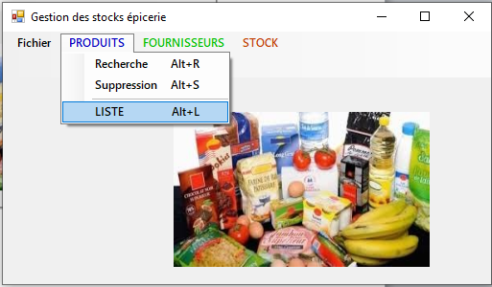

La BDD MS ACCESS 2007 et ses tables

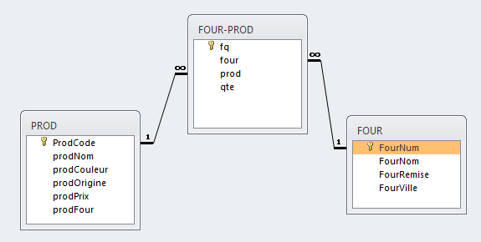

Autres options des menus de l’application

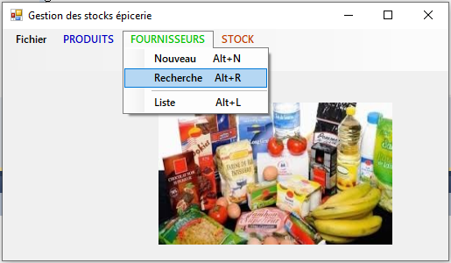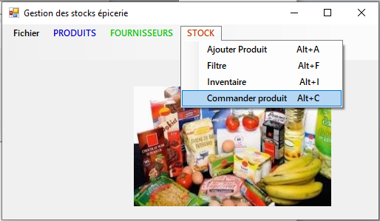

Les données initiales

FOUR-PROD (Produits et quantités en stock) FOUR
(Fournisseur)
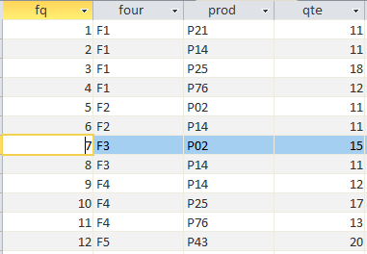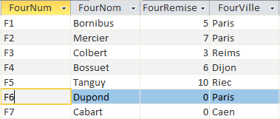

PRODUIT (table Produit)
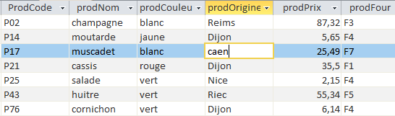

Quelques idées de requêtes sur la base EPICERIE

1) Fournisseurs d’une ville à saisir au clavier
2) Liste des produits d’une certaine couleur
3) Nombre de produits dont le prix est inférieur au prix moyen
4) Liste des produits par ordre croissant du prix
5) Quantité totale de produits en stock
6) Liste des produits du fournisseur Fx
7) Nombre total de produits différents
8) Prix du produit le plus cher (code, nom, prix, fournisseur)
9) Liste des produits en quantité inférieure à x
10) Liste des fournisseurs qui ne fournissent aucun produit
11) Infos du fournisseur du produit de référence XXX
12) Nombre de produits proposés par chaque fournisseur
13) Nombre de fournisseurs qui fournissent au moins deux produits
14) Valeur monétaire totale du stock

